**Institución Educativa Guadalupe**

**Trabajo final de tecnología e informática - 2013**

**Plazo de entrega:**

Semana del 18 al 22 de marzo – máximo viernes 22 de marzo

**Forma de entrega:**

Incluir nombres completos y grupo. Máximo tres estudiantes por trabajo

1. Subir archivo a cuenta de dropbox y enviar el link al correo [supermethos@gmail.com](mailto:supermethos@gmail.com)

2. Entrega personal en la sala de informática.

**Contenido:**

Carpeta comprimida con:

1. Imagen modificada en photoshop relacionada con el logotipo de la emisora virtual, en la imagen deben aparecer los estudiantes integrantes de cada grupo.

2. trabajo de Excel según las indicaciones.

3. presentación realizada en prezi.

4. opcional, si pudo crear la emisora virtual, incluir el link de la página.

**Trabajo de Excel**

- Cada uno de los ejercicios se debe realizar en una hoja diferente del mismo libro.

- Cambie el nombre de cada hoja por el nombre del ejercicio (doble clic sobre la etiqueta de la hoja, o clic derecho sobre la etiqueta de la hoja > Cambiar nombre)

- cada ejercicio debe tener la tabla propuesta con las operaciones necesarias y un gráfico para interpretar los resultado obtenidos. Cada grafico debe tener su explicación de porque se eligió ese tipo. Ejemplo. Se elige el tipo de gráfico de barras porque permite analizar el comportamiento de las ventas de cada uno de los empleados durante un intervalo de 4 meses

- Utiliza combinar y centrar, sombreados, bordes de cuadricula, tipos de letras, etc.

**Ejercicio 1**

**Crecimiento poblacional**

Completa la tabla que sigue hallando el crecimiento natural mediante la siguiente referencia

Formula: CRECIMIENTO NATURAL = TASA DE NATALIDAD -TASA DE MORTALIDAD

Datos:

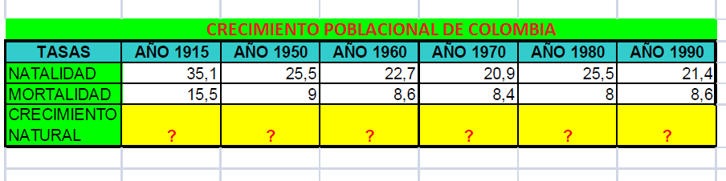

Actividades

1. Con la formula calcular el crecimiento natural en cada año.

2. Realizar un gráfico para analizar las tasas de natalidad y mortalidad en cada año.

3. con base en lo anterior plantear un procedimiento para intentar predecir las tasas de crecimiento para los años 2000 y 2010. Graficar y analizar qué tanta validez puede tener su predicción

**Ejercicio 2**

**Densidad poblacional de Colombia**

Formula: Densidad = Total de habitantes / Superficie

|  |  |  |  |  |
| --- | --- | --- | --- | --- |
| [Capital](http://es.wikipedia.org/wiki/Bogot%C3%A1) | Superficie en Km2 | [departamento](http://es.wikipedia.org/wiki/Bogot%C3%A1) | población | Densidad = # habitantes/ km2 |
| [Bogotá](http://es.wikipedia.org/wiki/Bogot%C3%A1) | 1.732 | [Bogotá](http://es.wikipedia.org/wiki/Bogot%C3%A1) | 7 571 345 |  |
| [Medellín](http://es.wikipedia.org/wiki/Medell%C3%ADn) | 382 | [Antioquia](http://es.wikipedia.org/wiki/Antioquia) | 2 393 011 |  |
| [Santiago de Cali](http://es.wikipedia.org/wiki/Cali) | 564 | [Valle del Cauca](http://es.wikipedia.org/wiki/Valle_del_Cauca) | 2 294 653 |  |
| [Barranquilla](http://es.wikipedia.org/wiki/Barranquilla) | 166 | [Atlántico](http://es.wikipedia.org/wiki/Atl%C3%A1ntico) | 1 200 513 |  |
| [Cartagena de Indias](http://es.wikipedia.org/wiki/Cartagena_de_Indias) | 572 | [Bolívar](http://es.wikipedia.org/wiki/Bol%C3%ADvar) | 967 103 |  |
| [San José de Cúcuta](http://es.wikipedia.org/wiki/C%C3%BAcuta) | 1.176 | [Norte de Santander](http://es.wikipedia.org/wiki/Norte_de_Santander) | 630 971 |  |
| [Bucaramanga](http://es.wikipedia.org/wiki/Bucaramanga) | 165 | [Santander](http://es.wikipedia.org/wiki/Santander_(Colombia)) | 616.512 |  |
| [Soledad](http://es.wikipedia.org/wiki/Soledad_(Atl%C3%A1ntico)) | 67 | [Atlántico](http://es.wikipedia.org/wiki/Atl%C3%A1ntico) | 566 784 |  |
| [Ibagué](http://es.wikipedia.org/wiki/Ibagu%C3%A9) | 1.498 | [Tolima](http://es.wikipedia.org/wiki/Tolima) | 537 467 |  |
| [Soacha](http://es.wikipedia.org/wiki/Soacha) | 184.45 | [Cundinamarca](http://es.wikipedia.org/wiki/Cundinamarca) | 477 918 |  |

Colombia: superficie 1.142.000 km², población: 46.927.125 habitantes

Actividades

1. Hallar las densidades de población de cada ciudad.

2. Graficar para analizar cuáles son las ciudades más sobrepobladas

3. Calcular el porcentaje de densidad poblacional que cada ciudad ocupa respecto al país.

4. realizar un gráfico comparativo sobre el punto anterior y analizar.

**Ejercicio 3**

**Cotizaciones**

1. Realizar una tabla en la cual se calculen las equivalencias de las siguientes monedas en pesos colombianos.

Dólar, bolívar, euro, yen, peso, mexicano, peso argentino, sol peruano

2. Graficar para analizar las diferencias de valor de cada moneda.

**Ejercicio 4**

**Lista de precios**

Con los siguientes datos

Recargo por pago con tarjeta = 10%

Descuento por pago de contado = 5%

Completar la siguiente tabla

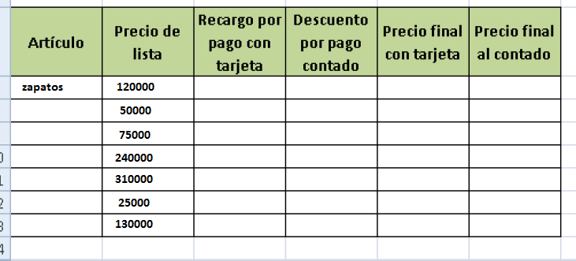

Realizar un gráfico para analizar la diferencia entre el pago con tarjeta y el pago de contado

**Ejercicio 5.**

**Aporte de socios**

Completar la siguiente tabla

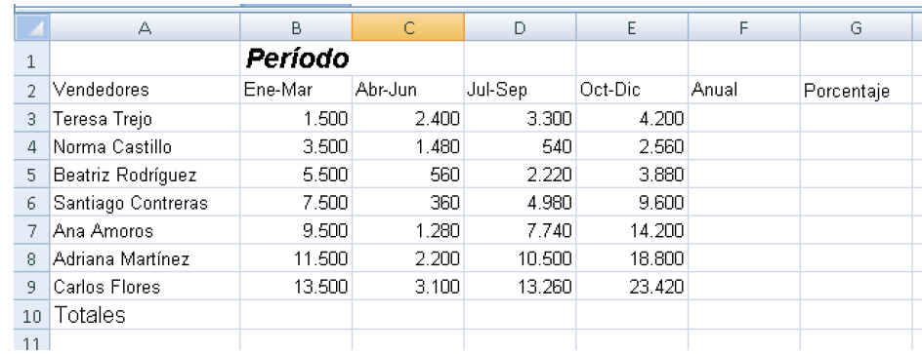

1. Calcular los totales por columna

2. Calcular los totales anuales (por fila)

3. La columna porcentaje se calcula dividiendo cada celda del anual por el total obtenido en la celda F10

4. Graficar para analizar cual persona está aportando más en el año.

**Ejercicio 6.**

**Notas de clase**

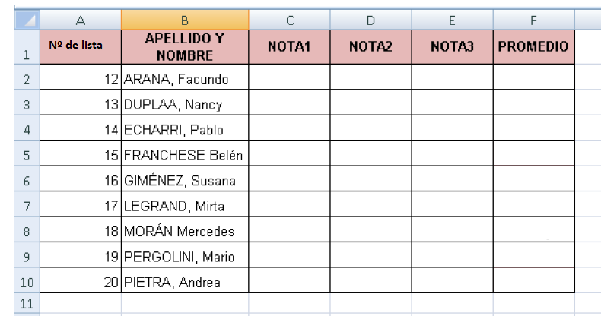

1. calcular los promedios de notas hasta el tercer periodo

2. Incluir otra columna en la que se calcule cuanto debe sacar cada estudiante en el cuarto periodo

3. plantear un procedimiento que permita resaltar la nota de cada estudiante si está perdiendo la materia

4. Graficar para analizar cuáles son los mejores estudiantes.

**Ejercicio 7.**

**Venta de automóviles**

Completar la siguiente tabla

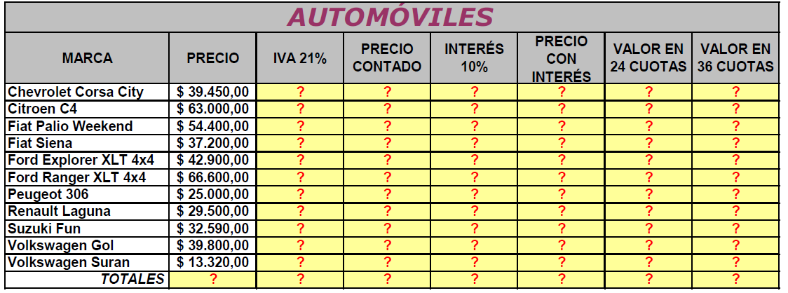

1. IVA 21%: Multiplicar el PRECIO por el 21%

2. PRECIO CONTADO: Precio + IVA

3. INTERÉS 10%: Calcular el 10% del PRECIO CONTADO multiplicando el precio por 10%

4. PRECIO CON INTERÉS: Sumarle el PRECIO CONTADO + el Interés

5. VALOR EN 24 CUOTAS: Dividir el PRECIO CON INTERÉS por 24

6. VALOR EN 36 CUOTAS: Dividir el PRECIO CON INTERÉS por 36

7. TOTALES: sumar los totales de cada columna

8. Graficar para analizar cual vehículo genera mayores ganancias

**Ejercicio 8**

**Consumo de combustible**

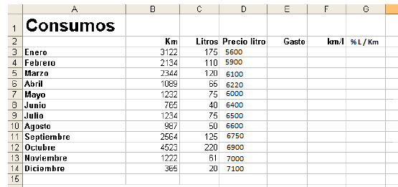

1. calcular los datos faltantes por cada mes

2. En una tabla aparte calcular el total anual de cada dato para las seis columnas anteriores

3. graficar para analizar la evolución de los consumos durante cada mes del año (%L / Km)

4. Graficar para analizar los gastos de cada mes.